

Universidad Politécnica de la Zona Metropolitana de Guadalajara

Ing. Mecatrónica

Programación de Sistemas Embebidos

Maestro: Carlos Enrique Moran Garabito

Alumno: Flores Macias Cesar Fabian

3_2_LCD

Objetivo:

Realizar una programación con el programa PSoC Creator 4.2 que pueda ser capaz de reconocer código binario y realizar operación de suma o resta dependiendo de el orden que se active cada secuencia diferente de botones.

Materiales:

* PsoC Creator 4.2
* Tarjeta PSoC 5LP
* Protoboard
* Display LCD 2x16
* Interruptores de enclavación (5 pz)
* Cables de conexión

Practica:

Utilizando el PsoC Creator realizaremos el diseño del circuito que se armara en físico para su funcionamiento.

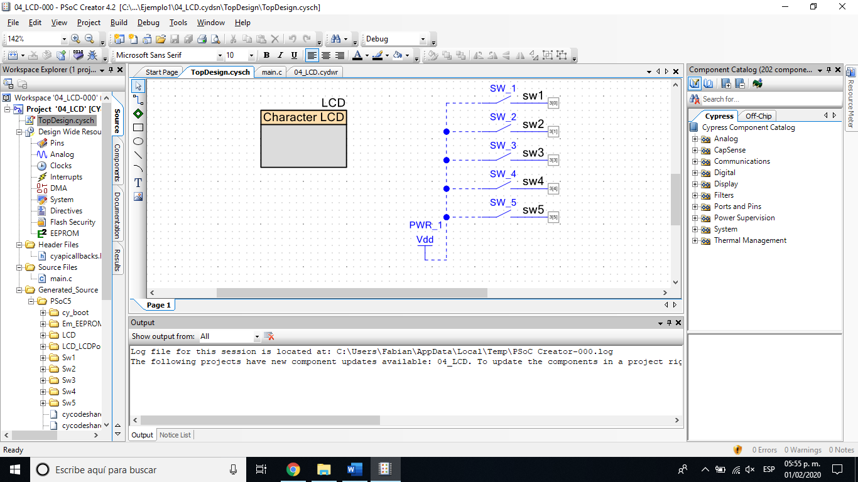

Determinamos el nombre de cada componente para poder designar la función que realizara cada uno al momento de que interactúe con el resto del circuito y cual es el pin que le corresponde a cada uno de estos.

Al momento de compilar la informacion introducida, el programa designara el pin para cada componente que se introdujo en el diseño.

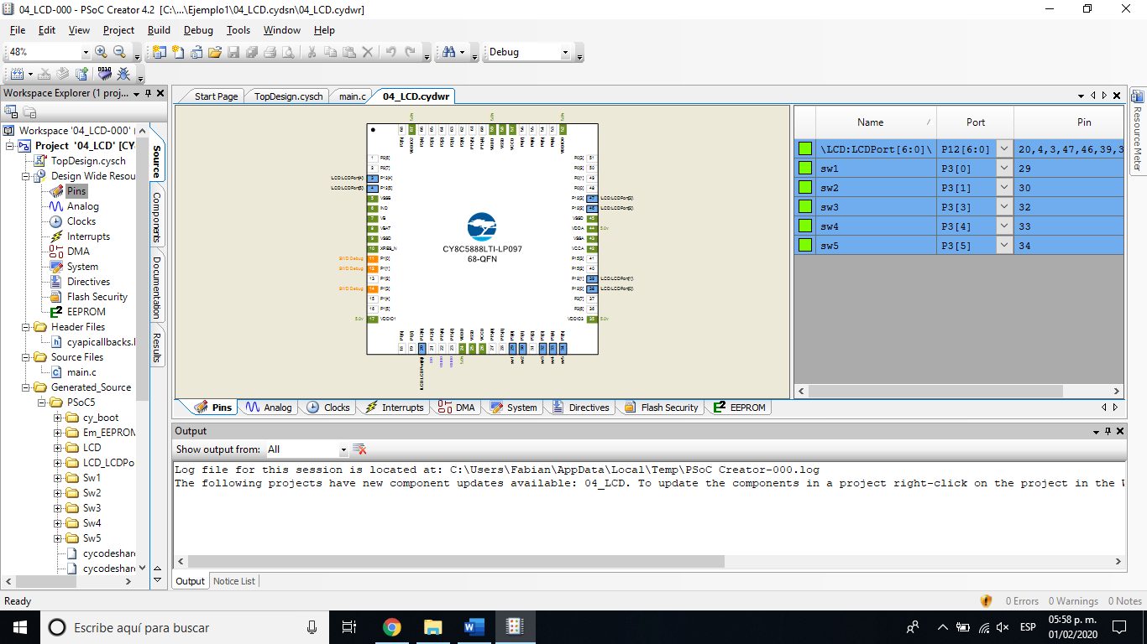

Todos los componentes tienen una función y un pin diferente, el LCD dentro del programa seleccionara los pines que tiene el LCD en físico por lo que al compilar se verán mas pines seleccionados que los elementos colocados en el diseño.

Por último, antes de programar la Tarjeta PsoC se debe realizar la programación en la sección “main.c” la cual es similar a la siguiente:

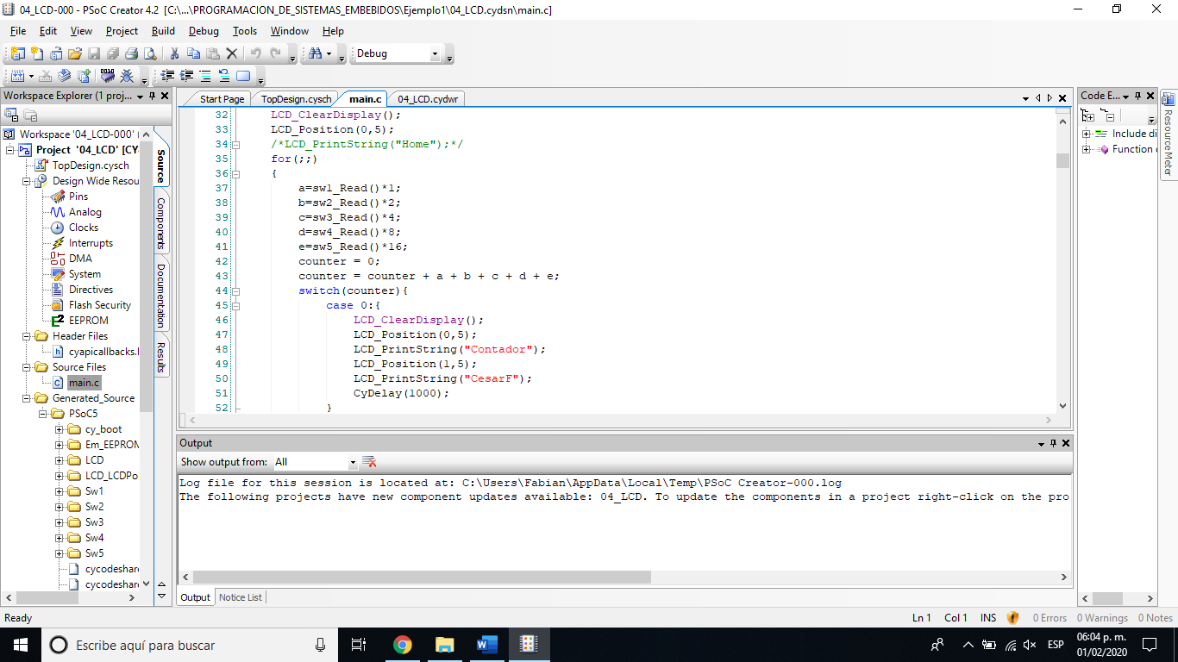

Resultados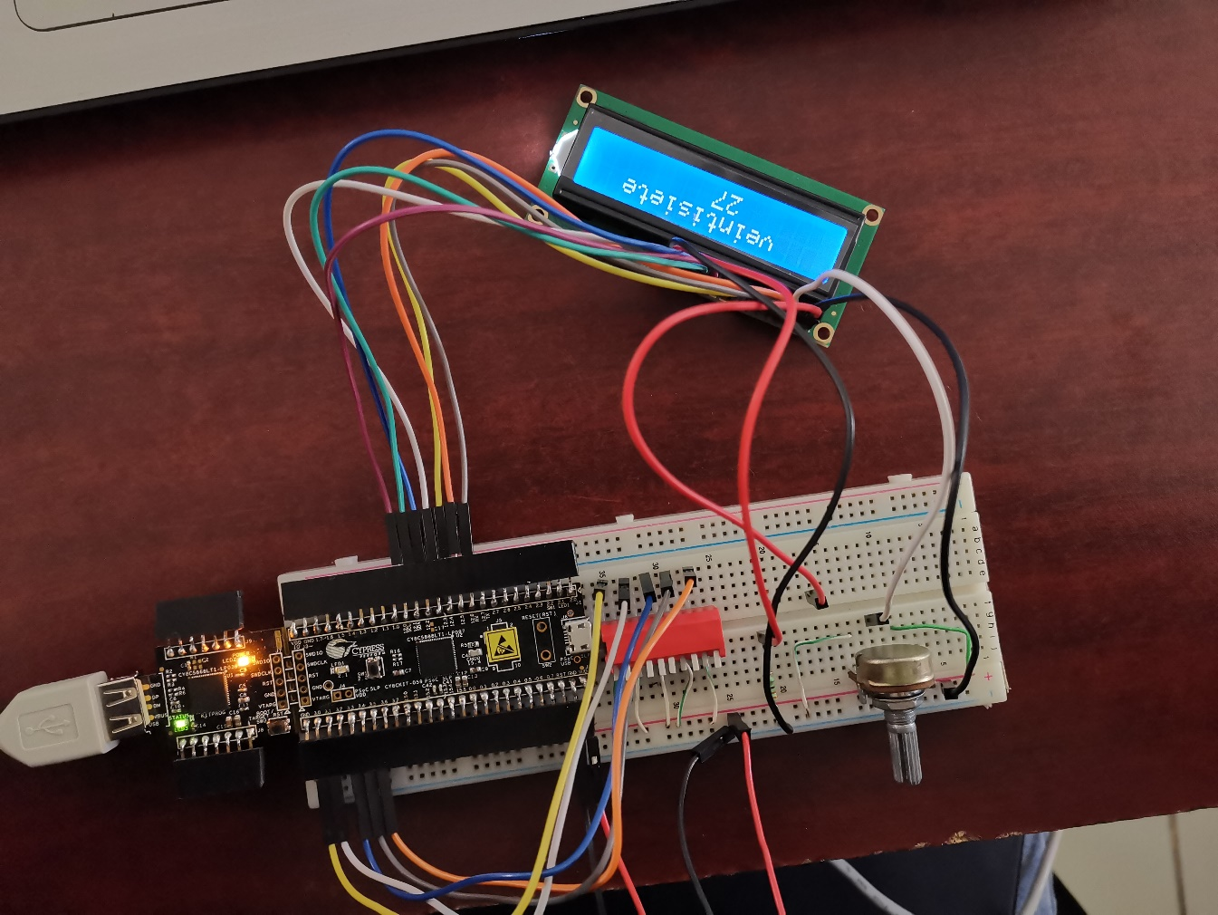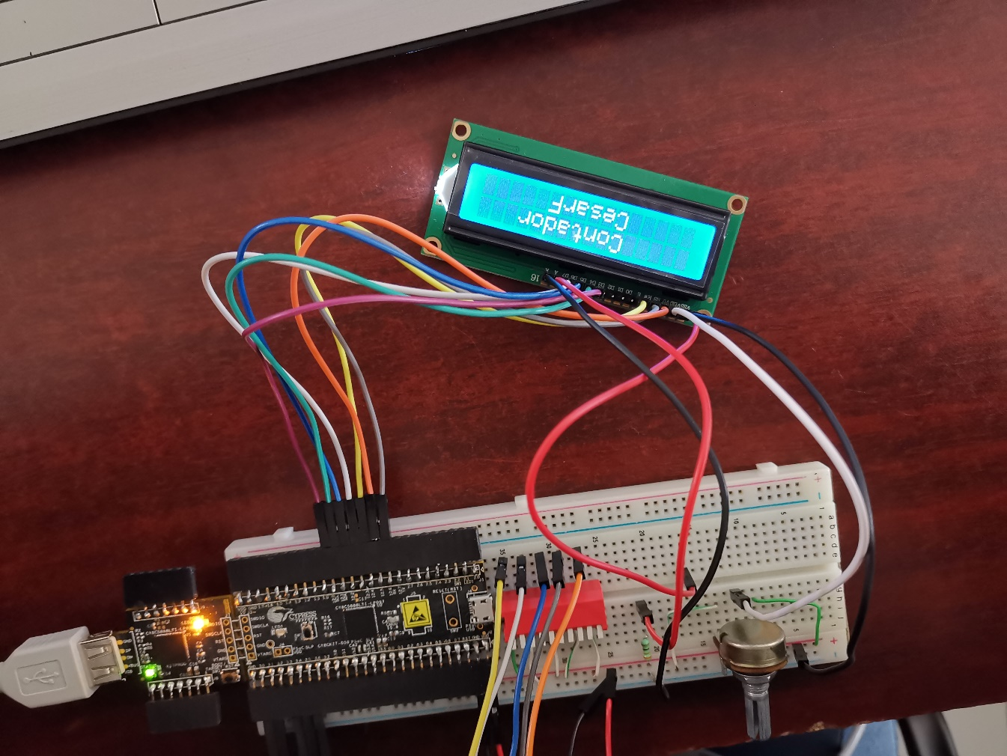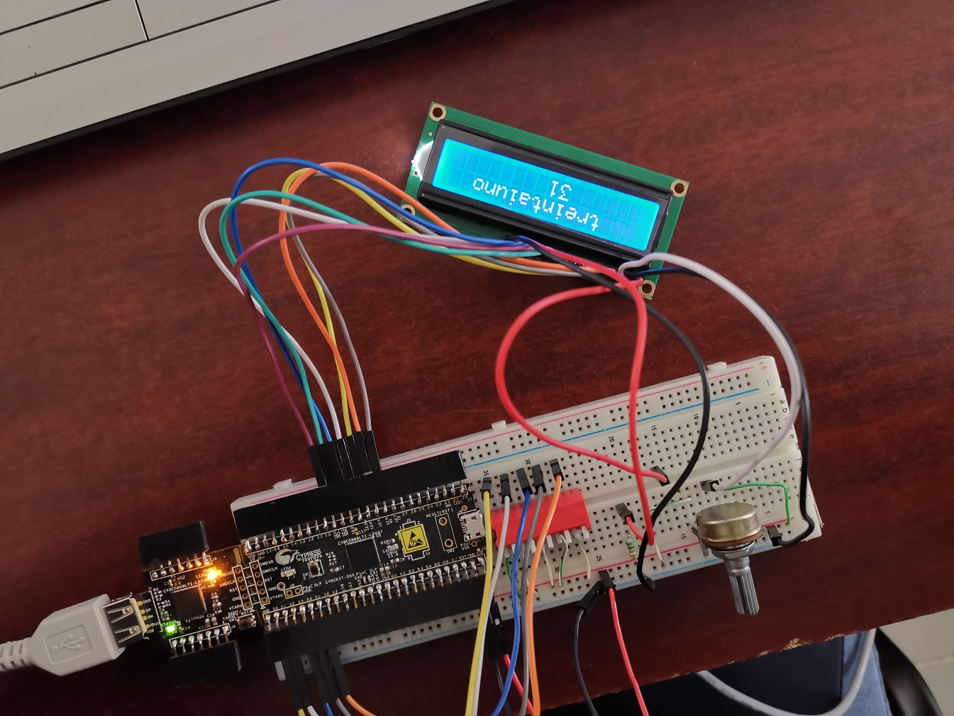

Conclusión:

La programación y designación de los componentes es complicada al momento de querer definir la función se debe realizar, pero con documentos de explicación básicos de C se puede realizar de forma medianamente sencillo.